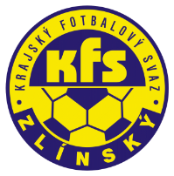
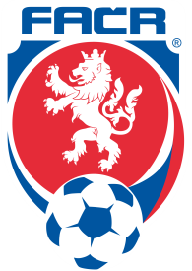
ZLÍNSKÝ KRAJSKÝ FOTBALOVÝ SVAZ
Hradská 854, 760 01 ZLÍN
Tel: 577 019 393
Email: lukas@kfszlin.cz
__________________________________________________________________________

Rozhodnutí DK Zlínského KFS ze dne 21. srpna 2019
Fojtík Jakub – 02020058 – FC Brumov - ZČN na 1 SU od 19.8.2019, poplatek 100,- Kč
DŘ FAČR § 43/1 – narušení řádného průběhu hry
Haša Ondřej – 88081875 – TJ FS Napajedla – pokuta 500,- Kč, poplatek 100,- Kč
DŘ FAČR § 45/1 – pohoršující, urážlivé nebo ponižující chování vůči delegovaným osobám
Laciga Martin - 88032214 – FC RAK Provodov – žádost o prominutí trestu, poplatek 300,- Kč
DŘ FAČR § 41 – žádosti se vyhovuje, činnost uvolněna od 21.8.2019
Ryza Dominik – 97071307 – SK Lidečko - žádost o prominutí trestu, poplatek 200,- Kč
DŘ FAČR § 41 – žádosti se vyhovuje, činnost uvolněna od 21.8.2019
Shejbal Lukáš – TJ Sokol Tečovice – žádost o prominutí trestu, poplatek 200,- Kč
DŘ FAČR § 41 – žádosti o prominutí zbytku trestu se vyhovuje, činnost uvolněna od 21.8.2019

Zdeněk Kadlček
předseda DK Zl KFS

